绍兴市特种设备检测院电梯背板

招
标
文
件

二〇二六年四月

一、项目概况
1. 项目名称：电梯背板制作项目 （项目编号：STZ2026001）
2. 预算金额：人民币98000元（含税，含样品制作费用）
3. 采购内容：
- 电梯背板（材质、尺寸、技术参数详见技术规范）
- 数量：7000块
- 样品制作（投标时需提供实物样品，作为评审依据）
- 运输及售后服务
4. 供货：合同签订后按甲方要求一次性生产，按季度完成供货及安装。
二、投标人资格要求
1. 符合《中华人民共和国政府采购法》第二十二条的规定。
2. 未被“信用中国”（www.creditchina.gov.cn）、中国政府采购网（www.ccgp.gov.cn）列入失信被执行人、重大税收违法案件当事人名单、政府采购严重违法失信行为记录名单；
3. 具备独立法人资格，经营范围包含金属制品/复合材料加工等；
4. 本项目不允许联合体投标。
三、技术规范
1.样品制作
（1）材料为亚克力，尺寸为33cm*26.5cm*1.8mm；
（2）插盒撕膜后厚度为1.8mm；
（3）背面：红膜白泡棉厚1.0mm；
（4）表面UV印刷；防腐蚀、耐磨处理
2. 样品要求：
按招标方提供的样品实物（报名时获取）或图纸制作1:1比例样品。样品需标注材质、工艺及投标单位名称。
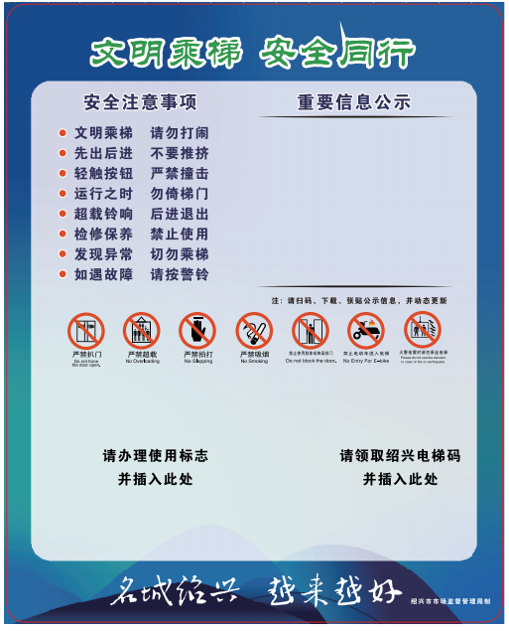
- 质保及售后要求
1、质保期：验收合格后3年。产品实行“三包”（含不合体、质量问题的免费包换）。成交人应根据采购人要求的时间、地点配送货物，对质量不合格的产品负责包修、包换，并承担由此产生的包装、运输等一切费用。包修、包换后的产品应送至采购人指定地点。
2、供应商必须在响应文件中提供详细具体的售后服务承诺条款及保证。供应商可视自身能力在响应文件中提供更优、更合理的售后服务承诺。服务响应时间≤24小时，如有损坏、凸起、掉色等，投标人应在48小时内到达现场进行处理，及时更换，确保产品正常投放。
- 评标标准
1. 商务技术评分（80分）：
- 样品质量（60分）：根据提供的样品进行综合评价，包括符合技术参数、工艺精细度、材质达标等。
样品是否严格匹配招标文件明确的尺寸、厚度、配件等硬性参数，一项不达标扣5分，扣完为止。（20分）
样品主体、背胶的材质是否纯亚克力材质，无掺合其他塑料、板材，材质检测无杂质、无异味，背胶无分层、无脱胶等。（20分）
印刷（图案 / 文字清晰、无重影、无漏印、色彩均匀情况）、防腐蚀耐磨处理（耐磨涂层，无露底、无涂层脱落）、裁切、封边（边缘裁切平整、无毛刺、无崩边，封边顺滑无翘边）等工艺细节。（20分）
- 同类业绩（10分）：近三年内相关业绩证明，需提供合同复印件。每提供一份合同得2分。
- 交货期（5分）：承诺交货期是否满足要求。
- 售后服务（5分）：售后服务承诺的完善程度。
2. 价格评分（20分）：
- 评标基准价：即满足招标文件要求且投标价格最低的投标报价为评标基准价，其价格分为满分。
- 其他投标人的价格分统一按照下列公式计算：
投标报价得分=(评标基准价／投标报价)×价格权值×100
五、投标文件编制要求
1. 投标文件：
- 投标声明书；
-营业执照副本复印件；
-法定代表人授权书（个体工商户需经营者参与投标，不得授权），加盖公章；
-法定代表人及其授权代表的身份证（复印件），加盖公章
-近3年类似项目合同复印件；
-技术方案；
-交货期及售后服务承诺；
-报价一览表。
2. 样品实物1份（单独封装，标注项目名称并加盖企业公章，未提供样品视为无效投标）
六、报名截止时间
2026年4月2日下午17:00前。
报名联系电话：陈老师，0575-88132708
七、投标截止时间及开标时间
1、投标截止时间：2026年4月3日上午9:00
2、开标时间：2026年4月3日上午9:00
3、开标地点：绍兴市特种设备检测院308会议室
八、项目验收
1、项目由采购人或其邀请的专家或第三方机构进行验收，验收时成交人应无条件予以配合并提供验收所需的全部资料，若成交人不配合或者未按时交货完工的，采购人将拒绝验收，成交人在采购人指定的项目现场提交验收申请及验收文件。
2、验收依据：招标文件、响应文件、合同文本、国内相应的标准、规范。
九、付款方式
验收合格后，中标方开具增值税专用发票，招标方收到发票后15日内一次性支付所有费用。
十、联系方式
1、采购单位：绍兴市特种设备检测院
2、地址：绍兴市越城区斗门街道世纪东街17号
3、联系人：陈央波
4、联系电话：0575-88132708
十一、其他事项
1. 投标文件一正四副，需密封并加盖公章，封面注明“绍兴市特种设备检测院电梯背板制作投标文件”。
2. 样品提供：样品随投标文件一并提交。中标人样品不予退还，由采购人带回作为验收的参考；未中标人样品开标结束后3个工作日内请自行带回，逾期未取回视为放弃，采购人有权自行处置。
3. 未按招标文件要求提交的投标文件将被视为无效投标。
4. 相关格式要求详见附件。
5. 本招标文件的最终解释权归绍兴市特种设备检测院所有。

绍兴市特种设备检测院
2026年3月27日

附件1
投标声明书

（采购人）：
我方参与（项目名称）【招标编号：（采购编号）】政府采购活动，郑重承诺：
（一）具备《中华人民共和国政府采购法》第二十二条第一款规定的条件：
1、具有独立承担民事责任的能力（如投标人为金融、保险、通讯等特定行业的全国性企业所设立的区域性分支机构，以及个体工商户、个人独资企业、合伙企业，已经依法办理了工商、税务和社保登记手续，并且获得总公司（总机构）授权或能够提供房产权证或其他有效财产资料，承诺具备实际承担责任的能力和法定的缔结合同能力，可以独立参加政府采购活动）；
2、具有良好的商业信誉和健全的财务会计制度；
3、具有履行合同所必需的设备和专业技术能力；
4、有依法缴纳税收和社会保障资金的良好记录；
5、参加政府采购活动前三年内，在经营活动中没有重大违法记录；
6、具有法律、行政法规规定的其他条件。
（二）未被信用中国（www.creditchina.gov.cn)、中国政府采购网（www.ccgp.gov.cn）列入失信被执行人、重大税收违法案件当事人名单、政府采购严重违法失信行为记录名单。
（三）不存在以下情况：
1、单位负责人为同一人或者存在直接控股、管理关系的不同供应商参加同一合同项下的政府采购活动的；
2、为采购项目提供整体设计、规范编制或者项目管理、监理、检测等服务后再参加该采购项目的其他采购活动的。

投标人名称(盖章)：
日期： 年 月 日

附件2
授权委托书
本人____（姓名）系____（供应商名称）的法定代表人（单位负责人），现委托_____ （姓名）为我方代理人。代理人根据授权，以我方名义签署、澄清确认、递交、撤回、修改____（项目名称）响应文件和处理有关事宜，其法律后果由我方承担。
委托期限： 。
代理人无转委托权。
供应商名称（加盖公章）：______________
法定代表人（单位负责人）（签字、签章或印鉴）：______________
委托代理人（签字/签章）：______________
日期：____年____月____日

法定代表人（单位负责人）有效期内的身份证正反面复印件：
委托代理人有效期内的身份证正反面复印件：

附件3
报价一览表

项目名称：___________
序号 | 货物名称 |  | 单价  （人民币元） | 数量 | 金额  （人民币元） | 备注
1
2
…
投标报价 |  | 大写：
 |  | 小写：
注: 1.报价一经涂改，应在涂改处加盖单位公章或者由法定代表人或其授权代表签字或盖章，否则其投标作无效投标处理。
2.报价低于项目预算50%的，应当在报价文件中详细阐述不影响产品质量或诚信履约的具体原因，否则有可能会被认为影响产品质量或诚信履约并作无效投标处理。
3.有关本项目的招投标及项目实施所涉及的一切费用均计入投标报价。

投标人名称（盖章）：___________
日期：____年____月____日

附件4

